Лабораторная работа №11
Кац Григорий Михайлович
Содержание

Список иллюстраций

Список таблиц

Цель работы
- Познакомиться с операционной системой Linux.
- Получить практические навыки работы с редактором Emacs.

Задание
- Знакомство с операционной системой Linux.
- Получение практических навыков работы с редактором Emacs.

Теоретическое введение
Определение 1. Буфер — объект, представляющий какой-либо текст.
Буфер может содержать что угодно, например, результаты компиляции программы или встроенные подсказки. Практически всё взаимодействие с пользователем, в том числе интерактивное, происходит посредством буферов.
Определение 2. Фрейм соответствует окну в обычном понимании этого слова. Каждый фрейм содержит область вывода и одно или несколько окон Emacs.
Определение 3. Окно — прямоугольная область фрейма, отображающая один из буфе- ров. Каждое окно имеет свою строку состояния, в которой выводится следующая информа- ция: название буфера, его основной режим, изменялся ли текст буфера и как далеко вниз по буферу расположен курсор. Каждый буфер находится только в одном из возможных основных режимов. Существующие основные режимы включают режим Fundamental (наименее специализированный), режим Text, режим Lisp, режим С, режим Texinfo и другие. Под второстепенными режимами понимается список режимов, которые вклю- чены в данный момент в буфере выбранного окна.
Определение 4. Область вывода — одна или несколько строк внизу фрейма, в которой Emacs выводит различные сообщения, а также запрашивает подтверждения и дополни- тельную информацию от пользователя.
Определение 5. Минибуфер используется для ввода дополнительной информации и все- гда отображается в области вывода.
Определение 6. Точка вставки — место вставки (удаления) данных в буфере.

Выполнение лабораторной работы
- Открываю emacs.
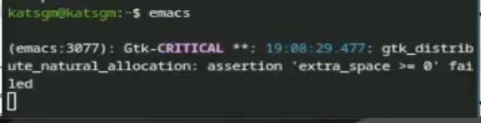
Открытие emacs
- Создаю файл lab11.sh с помощью комбинации Ctrl-x Ctrl-f (C-x C-f).
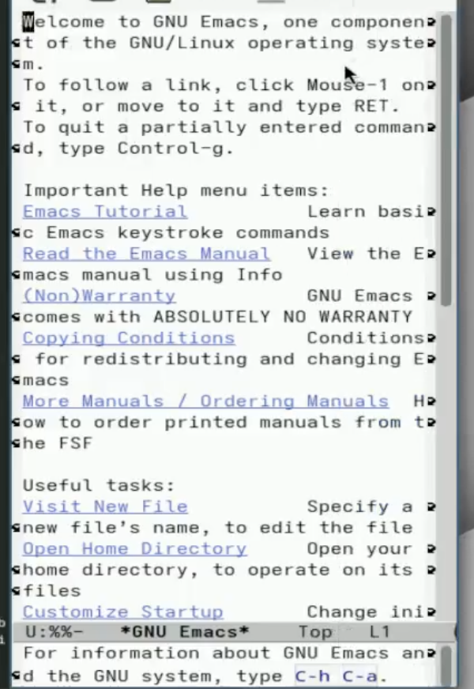
Создание файйла
- Набераю текст
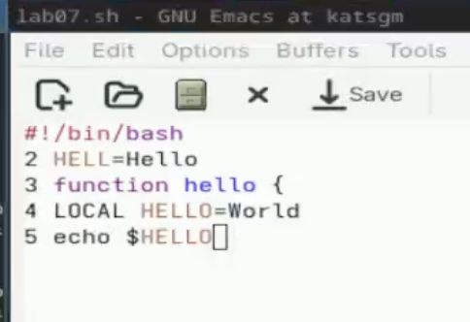
Текст
- Сохраняю файл с помощью комбинации Ctrl-x Ctrl-s (C-x C-s).
- Проделываю с текстом стандартные процедуры редактирования, с помощью комбинацией клавиш. 5.1. Вырезаю одной командой целую строку (С-k). 5.2. Вставляю эту строку (C-y). 5.3. Выделяю область текста (C-space). 5.4. Копировать область в буфер обмена (M-w). 5.5. Вставляю область в конец файла.
- Использую команды по перемещению курсора. 6.1. Переместите курсор в начало строки (C-a). 6.2. Переместите курсор в конец строки (C-e). 6.3. Переместите курсор в начало буфера (M-<). 6.4. Переместите курсор в конец буфера (M->).
- Управление буферами.
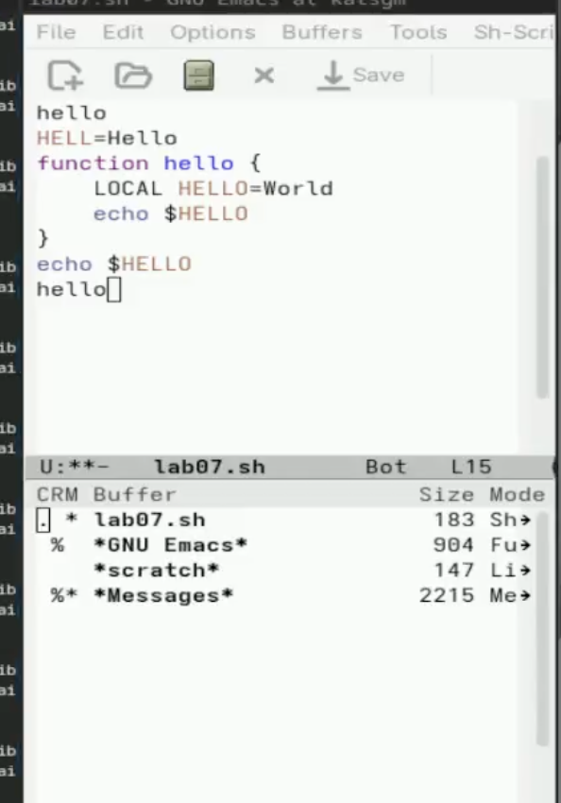
Буфера
7.1. Вывести список активных буферов на экран (C-x C-b). 7.2. Переместитесь во вновь открытое окно (C-x) o со списком открытых буферов и переключитесь на другой буфер. 7.3. Закройте это окно (C-x 0). 7.4. Теперь вновь переключайтесь между буферами, но уже без вывода их списка на экран (C-x b). 8. Управление окнами
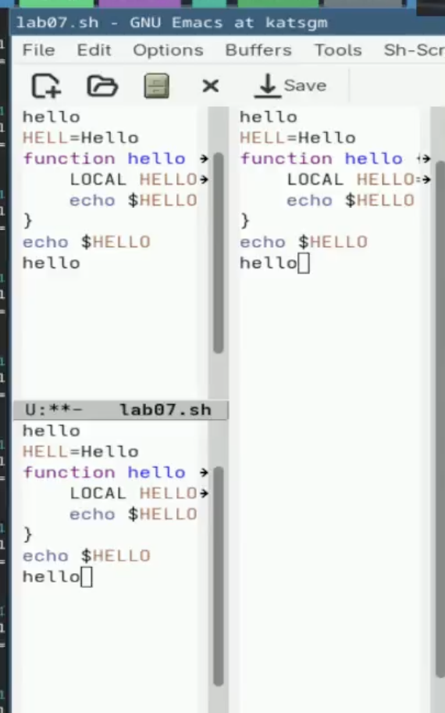 9. Режим поиска 9.1. Переключаюсь в режим поиска (C-s) и найхожу несколько слов, присутствующихв тексте. 9.2. Переключаюсь между результатами поиска, нажимая C-s. 9.3. Выхлжу из режима поиска, нажав C-g.

Контрольные вопросы
- Кратко охарактеризуйте редактор Emacs. Emacs — мощный расширяемый текстовый редактор с поддержкой множества режимов, написанный на Elisp.
- Какие особенности могут сделать Emacs сложным для новичков? Множество комбинаций клавиш, непривычная терминология, высокая настраиваемость.
- Что такое буфер и окно в Emacs? Буфер — область памяти с текстом. Окно — область экрана, отображающая буфер.
- Можно ли открыть больше 10 буферов в одном окне? Да, количество буферов не ограничено.
- Какие буферы создаются по умолчанию при запуске Emacs? scratch, Messages, GNU Emacs.
- Как ввести комбинации C-c | и C-c C-|? C-c | = Ctrl + c, затем Shift +
C-c C-| = Ctrl + c, затем Ctrl + Shift +
- Как разделить текущее окно на две части? C-x 2 (горизонтально), C-x 3 (вертикально).
- Где хранятся настройки Emacs? В файле ~/.emacs или ~/.emacs.d/init.el.
- Можно ли переназначить клавиши? Да, через global-set-key.
- Какой редактор удобнее — vi или Emacs? Ответ субъективен. Emacs удобнее для программирования и интеграции, vi — для быстрого редактирования в терминале.

Выводы
В ходе выполнения лабораторной работы познакомился с операционной системой Linux, получил практические навыки работы с редактором Emacs.

